КОМАРОВА СВЕТЛАНА ИГОРЕВНА
^{(Фамилия Имя Отчество)}
ОСНОВНАЯ ИНФОРМАЦИЯ:
Дата рождения: | 25.03.2002 | 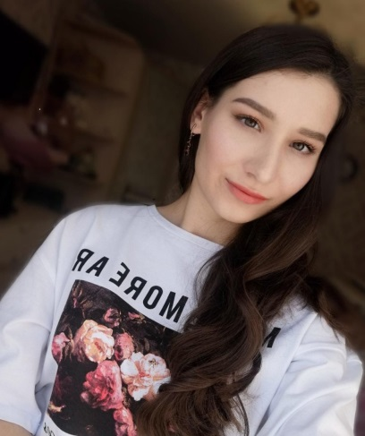
Семейное положение: | Не замужем
Место жительства: | г.Хабаровск, ул. Беломорская 23,кв.10
Телефон: | +7-924-927-33-22
E-mail: | sv.leakhv19@mail.ru
ЦЕЛЬ: | Быть трудоустроенным стилистом по волосам
ОБРАЗОВАНИЕ:
Период обучения | Название учебного учреждения | Специальность/профессия
2018г.- 2022г. | Краевое государственное автономное профессиональное образовательное учреждение "Хабаровский технологический колледж" | Технология парикмахерского искусства

Опыт работы,  Практика: | Учебная парикмахерская «Пчелка»
Данные о курсовых и дипломных работах: | Курсовая работа на тему: Характеристика женской стрижки на базе градуировки с окрашиванием, многовариантность укладки волос.  Курсовая работа на тему: Создание коллекции фольклерно-фантазийных причесок под девизом «Русский шик».
Профессиональные навыки: | Индивидуальный поход к каждому клиенту, владение коммуникацией, знание стрижек (базовые), знание колористики (базовые). довожу всю работу до конца
Дополнительные навыки: | - Умение работать в команде; умение самостоятельно принимать решения;
Личные качества: | - Желание развиваться, Опрятность, неконфликтность, слежу за тенденциями и трендами, отсутствие вредных привычек; стараюсь улучшать результаты своей деятельности.

На размещение в банке данных резюме выпускников на сайте колледжа моей персональной информации и фото СОГЛАСЕН(-НА)

